

|  |  |  |  |  |
| --- | --- | --- | --- | --- |
|  | |  |  | |
|  |  | | |  |

Інформаційна система «Єдиний реєстр досудових розслідувань»

Керівництво користувача

(Скорочена версія, що містить інформаційне повідомлення для користувачів стосовно оновлення додатку Java формату)

|  |  |
| --- | --- |
| Дата: | __.__.2013 року |
| Версія: | 1.5 |
| Статус: | Погоджено |

# Вступ

Цей документ є посібником користувача інформаційної системи «Єдиного реєстру досудових розслідувань» (надалі за текстом – «ІС ЄРДР» або «Система»), що містить лише зміни, що відбулися в Системі в зв`язку з оновленням додатку Java формату.

Мета цього документу –ознайомити користувача зі змінами в ІС ЄРДР, що відбулися в зв`язку з оновленням додатку Java формату.

# Опис змін в ІС ЄРДР

В зв`язку з оновленням додатку Java формату, користувач, при виконанні входу до Системи, отримає певне повідомлення браузера (Рис. 1).

Повідомлення, в залежності від типу браузера, може з`явитись безпосередньо при вході до Системи (тобто після введення адреси ІС ЕРДР в адресну строку браузеру та переходу до неї), або після вибору ключа користувача та вводу пароля.

Таке повідомлення свідчить про необхідність інсталяції до Системи додатку Java формату.

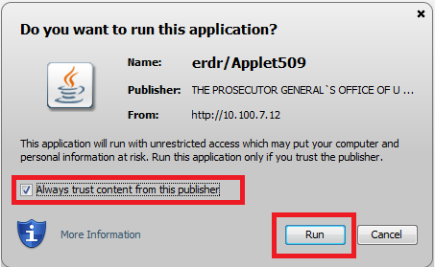

Рис. 1 Повідомлення Системи про інсталяцію додатку Java формату

В повідомленні слід відмітити галочкою поле *«Always trust content from this publisher»* (для того, щоб Система в подальшому не виводила це повідомлення) та натиснути кнопку «Run».

Після цього можливо з`явиться наступне повідомлення (Рис. 2), в якому необхідно буде натиснути кнопку *«Don`t block».* Повідомлення закриється.

В Систему автоматично буде завантажено необхідне оновлення та користувач потрапить безпосередньо до Головної сторінки ІС ЄРДР*.*

Все інше в Системі залишається без змін.

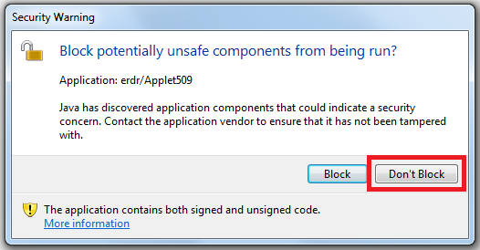

Рис. 2 Повідомлення Системи про запуск компонентів додатку